Metryczka | Opis/Treść | Uwagi
Dział | Zabezpieczanie podziemnych wyrobisk górniczych
Temat: | Obudowa metalowa - stojaki górnicze obudowy indywidualnej

- Zadania i znaczenie obudowy wyrobisk górniczych

Głównym zadaniem obudowy górniczej jest:
- ochrona ludzi zatrudnionych w wyrobiskach górniczych przed uderzeniem odłamkami skał, opadającymi ze stropu i ociosów,
- zabezpieczenie przed zawałem,
- zapewnienie przez ustalony czas stateczności wyrobiska, a więc utrzymanie jego przekroju poprzecznego w wymiarach gwarantujących bezpieczne oraz bezawaryjne prowadzenie przewozu, transportu materiałów, wentylacji i innych funkcji, do pełnienia których wyrobisko zostało przeznaczone.
Niekiedy obudowa górnicza spełnia jeszcze inne zadania uboczne, jak np.:
- niedopuszczenie do wypływu do wyrobiska gazów lub wód ze skał otaczających,
- zabezpieczenie obnażonych powierzchni skalnych wyrobiska przed wietrzeniem lub utlenianiem,
- izolacja wyrobiska od ognisk pożarowych,
- zmniejszenie oporów powietrza przepływającego przez wyrobisko.
Pod względem technicznym obudowa górnicza powinna być:
- wytrzymała oraz łatwa do wykonania i wymiany,
- odporna na gnicie i korozję,
- łatwa do transportu.
Pod względem ekonomicznym powinna być tania, wykonana z dostępnych na rynku krajowym materiałów i przy możliwie małym nakładzie robocizny. Prawidłowe dobranie i wykonanie obudowy górniczej ma duże znaczenie dla:
- bezpieczeństwa ludzi pracujących pod ziemią,
- bezawaryjnego prowadzenia ruchu,
- ekonomicznych wyników kopalni.
Rodzaj obudowy górniczej dla danego wyrobiska dobiera się ze względu na:
- wielkość, rodzaj i kierunek spodziewanego ciśnienia górotworu,
- rodzaj skał (ich właściwości fizyczne i mechaniczne),
- wymagany przekrój poprzeczny wyrobiska,
- przeznaczenie wyrobiska (korytarzowe — przewozowe, transportowe, wentylacyjne i inne lub wyrobisko wybierkowe),
- przewidywany czas użytkowania wyrobiska.
Zasadniczo wszystkie dostępne wyrobiska podziemne powinny być zabezpieczone obudową górniczą przed obrywaniem się skał. Jeżeli skały są dostatecznie mocne (wytrzymałe), to kierownik ruchu zakładu może zezwolić na niestosowanie obudowy górniczej w wyrobisku.

- Materiały stosowane do obudowy wyrobisk górniczych

- Wybór materiału do obudowy

Do obudowy wyrobisk górniczych stosuje się:
- drewno,
- stal,
- stopy metali lekkich,
- mur,
- beton,
- tworzywa sztuczne.
O wyborze materiału na obudowę wyrobisk decydują, obok takich czynników, jak czas trwania wyrobiska, ciśnienie górotworu, kształt wyrobiska - również właściwości materiału użytego do obudowy, a mianowicie:
- wytrzymałość materiału,
- odporność na korozję, wietrzenie i gnicie ,
- ognioodporność,
- łatwość obróbki, transportu, składowania,
- możliwość wielokrotnego zastosowania,
- koszt obudowy przez cały okres używalności wyrobiska wraz ze stosowanymi środkami ochronnymi i koniecznymi przebudowami.

- Drewno

Obudowę górniczą drewnianą wykonuje się z drewna sosnowego, przygotowanego w postaci drewna okrągłego lub drewna tartego. Sortymenty drewna kopalnianego stosowane w polskim przemyśle węglowym podano w tabeli 7.1.
Zalety drewna:
- ma znaczną wytrzymałość przy niewielkiej stosunkowo gęstości,
- jest łatwe do obróbki, transportu i składowania,
- suche drewno trzeszczy zanim się złamie, przez co ostrzega górnika przed niebezpieczeństwem zwiększonego ciśnienia (zawału).

Tabela 7.1. Sortymenty drewna kopalnianego stosowane przemyśle węglowym
Rodzaj drewna | Nazwa sortymentu | Wymiary
Drewno okrągłe (dłużyce, kopalniaki) | stojaki zwykle | średnica 12÷18 cm, długość 0,8÷12 m
 | stojaki grube | średnica 19÷24 cm, długość 1,0÷12 m
 | stropnice | średnica 7÷12 cm, długość 1,8÷12 m
 | króciaki („kułaki") | średnica 6÷11 cm, długość 0,8÷1,75 m
Drewno tarte | okorki (zrzyny) | grubość 15÷30 mm, długość 1,0÷1,75
 | połowice - przepiłowane wzdłuż stojaki | szerokość w cienkim końcu 2,5÷10,0 cm, długość 1,25÷6,00 m
 | bale | deski grubości co najmniej 5 cm i szerokości co najmniej dwukrotnej grubości
 | łaty | drewno obrzynane grubości od 3 do 5 cm lub od 5 do 10 cm i szerokości mniejszej od podwójnej grubości
 | belki | drewno obrzynane (kantówka) grubości powyżej 100 mm i szerokości od 200 do 250 mm
 | legary | belki dawane na podstawę pod pomosty, podłogi
 | podkłady | do układania na nich szyn
 | prowadniki | belki w szybie do kierowania ruchem klatek
Źródło: Honysz: Górnictwo. Wydawnictwo Śląsk 2011.

Wady drewna:
- ograniczona trwałość (do dwóch lat) wskutek niszczącej działalności organizmów roślinnych (grzybów), powodujących butwienie i próchnienie, oraz owadów niszczących strukturę drewna;
- palność i jednorazowość pełnowartościowego użycia.
Do ochrony drewna przed próchnieniem i butwieniem, a również w celu ograniczenia palności drewna stosuje się impregnację, czyli nasycanie drewna odpowiednimi środkami chemicznymi.
Drewno do obudowy wyrobisk górniczych powinno być proste (lepiej wytrzymuje ciśnienie), niezbyt sękate (sęki osłabiają drewno) i bez pęknięć, gdyż one również zmniejszają wytrzymałość oraz ułatwiają butwienie i próchnienie.
Drewno używane do obudowy górniczej powinno być suche (zawartość wilgoci od 17 do 20%), gdyż drewno mokre jest ciężkie, mniej wytrzymałe i nie ostrzega górnika przed niebezpieczeństwem. Do użycia powinno się brać drewno ze składów i to takie, które leży tam najdłużej. Do obudowy, która ma istnieć dłużej niż jeden rok, należy stosować drewno impregnowane.

- Stal i stopy metali lekkich

Stal jest obecnie najczęściej stosowanym materiałem do obudowy wyrobisk górniczych. Dzięki swym zaletą, a zwłaszcza wytrzymałości, zastępuje skutecznie - lecz niecałkowicie i nie wszędzie - drewno, mur oraz beton.
W górnictwie do obudowy górniczej stosowana jest stal węglowa o zawartości od 0,14 do 0,37% węgla. Dodatek manganu, wolframu, glinu i innych metali podnosi właściwości wytrzymałościowe stali. Na ogół stal stosowana do obudowy w górnictwie ma wytrzymałość wyższą od zwykłej stali stosowanej w budownictwie.
Zalety stali:
- duża wytrzymałość,
- niepalność,
- trwałość i możliwość wielokrotnego zastosowania,
- możliwość łatwego dostosowania kształtu obudowy do kształtu wyrobiska.
Wady stali.
- wrażliwość na działanie wód agresywnych,
- duża masa elementów obudowy.
Do obudowy wyrobisk korytarzowych stosuje się przeważnie profile korytkowe i szynowe (rys. nr 1). Profile skrzynkowe i rurowe stosuje się w konstrukcjach obudów wyrobisk wybierkowych.

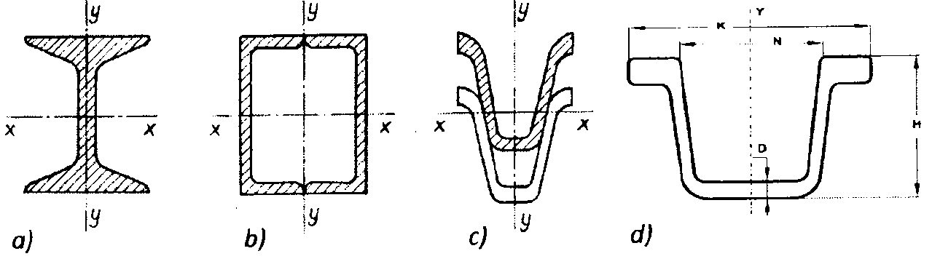
rys. nr 1 Profile stali używanej do obudowy wyrobisk górniczych
a - dwuteownik, b - profil zamknięty (skrzynkowy), c - profil korytkowy, d - profil korytkowy K.S/KO
Źródło: Honysz: Górnictwo. Wydawnictwo Śląsk 2011.

Glin i stopy metali lekkich cechują się znacznie mniejszą od stali gęstością oraz większą odpornością na wpływy atmosferyczne i chemiczne. Wytrzymałość ich jest mniejsza od stali, jakkolwiek wystarczająca w przeciętnych warunkach górniczych.
W kopalniach metanowych nie wolno stosować stopów metali lekkich — zawierających glin lub magnez — do obudowy wyrobisk górniczych z uwagi na łatwość powstania iskry przy uderzeniu zardzewiałym żelazem.

- Mur i beton

Mur powstaje przez:
- odpowiednie ułożenie i połączenie z sobą kamieni naturalnych lub sztucznych (cegły, betonitów); materiałem wiążącym jest zaprawa;
- przez uformowanie go od razu jako jednolitej bryły.
Mury wznoszone z cegły lub betonitów. Cegła normalna ma wymiary 250 x 120 x 65 mm, masa jej wynosi 3,5 kg. Do obudowy szybów używa się cegły szybowej, tzw. podwójnej, o wymiarach 250 x 120 x 130 mm. Powierzchnie cegły powinny być równe, lecz szorstkie, aby dobrze wiązały z zaprawą. Dobrze wypalona cegła ma barwę wiśniową jednostajną (również na przełamie) i przy dotknięciu nie powinna brudzić rąk. W górnictwie używa się:
- cegły palonej klasy 150 o wytrzymałości na ściskanie 15 MPa,
- półklinkieru klasy 250 o wytrzymałości na ściskanie 25 MPa,
- klinkieru klasy 350 o wytrzymałości na ściskanie 35 MPa.
Betonity mogą być wykonane z betonu zwykłego lub zbrojonego (żelbetu) o kształtach prostopadłościanów prostych lub klinów (betonity klinowe do murowania sklepień). Kształty betonitów pokazano na rysunku nr 2.

rys. nr 2 Kształty betonitów
Źródło: Honysz: Górnictwo. Wydawnictwo Śląsk 2011.

Mur wykonany z betonitów ma wytrzymałość większą niż mur wykonany z cegły.
Zaprawa. W górnictwie stosuje się wyłącznie zaprawę cementową. Składa się ona z cementu, piasku i wody, przy czym stosunek objętościowy cementu do piasku wynosi najczęściej 1:3 lub 1:4. Przy większym dopływie wody stosuje się zaprawę 1:2. Najczęściej używa się cementu portlandzkiego marki 250 do 400, a w obecności wód agresywnych cementu hutniczego lub glinowego. Piasek stosowany do zaprawy powinien być grubo uziarniony, ostry, najlepiej kwarcowy, oraz wolny od domieszek ilastych i organicznych. Woda powinna być czysta i niezbyt twarda.
Ze względu na szybkie wiązanie cementu należy przygotowywać jednorazowo tylko tyle zaprawy, ile można jej użyć w ciągu dwóch godzin.
Spoiny poziome cegieł lub betonitów łączonych zaprawą cementową mają grubość 10 mm, a pionowe 12 mm.
Na 1 m³ muru potrzeba około 390 cegieł i 0,26 m³ zaprawy.
Beton. Stanowi go kamień sztuczny wykonany z kruszywa skalnego, cementu oraz wody, powstający w wyniku wiązania i twardnienia cementu. Wypełniając przygotowaną uprzednio formę betonem, uzyskuje się monolit skalny o kształtach, jakie nadała mu forma. Można więc z betonu wykonywać monolityczną obudowę wyrobisk, można też wykonywać prefabrykaty stanowiące elementy obudowy (np. betonity). Spoiwem betonu jest cement, przy czym najczęściej stosuje się cement portlandzki marki 250,350 lub 400. W obecności wód agresywnych stosuje się cement hutniczy lub glinowy.
Kruszywem skalnym może być mieszanina żwiru i piasku, piasku, żwiru oraz tłucznia lub piasku i tłucznia o uziarnieniu od 2 do 80 mm. Woda powinna być wolna od domieszek chemicznych.
W kopalniach stosuje się najczęściej mieszaninę o proporcjach: 1 część cementu, 3 części piasku i 6 części tłucznia. Wymienione składniki należy wymieszać z wodą tak, aby tworzyły jednolitą masę. Mieszanie i dodawanie wody wykonuje się zazwyczaj w specjalnych maszynach - betoniarkach. Niekiedy stosuje się mieszanie ręczne (jeżeli potrzebna jest niewielka ilość betonu).
Wykonuje się to w następujący sposób. Żwir miesza się na sucho z cementem, a następnie stale mieszając dodaje się wody. Tłuczeń moczy się najpierw w wodzie, cement miesza się na sucho z piaskiem, a dopiero potem łączy się wszystkie te składniki, ciągle mieszając i dolewając wody. Przy dolewaniu wody należy zwracać uwagę na jej ilość, gdyż za mała ilość wody źle wpływa na wiązanie cementu, a za duża obniża wytrzymałość betonu.
Zależnie od konsystencji świeżej masy betonowej i sposobu układania betonu w formach (odeskowania) rozróżnia się:
- beton lany, tj. beton układający się w formie pod wpływem własnego ciężaru;
- beton ubijany, układany w formach warstwami grubości 15 do 20 cm i ubijany ubijakami lub wstrząsany wibratorami, aż do wystąpienia wody na ubijanej powierzchni;
- beton natryskowy, który uzyskuje się przez wielokrotne pokrywanie powierzchni skalnej betonem rzucanym pod ciśnieniem.
Wylany lub ubijany beton po godzinie tężeje, przechodząc z fazy półpłynnej w ciało stałe. W dalszym okresie w stężałym już betonie przebiegają procesy wiązania cementu, które powodują wzrost wytrzymałości betonu i które trwają nawet do 45 dni. Zasadniczo do 7 dni beton powinien osiągnąć 50%, a po 28 dniach 100% wytrzymałości nominalnej, a więc tej, na którą był obliczony. Przez pierwsze 7 dni powinno się świeży beton polewać wodą w celu zapewnienia prawidłowego przebiegu wiązania.
Z każdego betonowania pobiera się próbki betonu. Wytrzymałość na ściskanie próbki w kształcie walca o średnicy 160 mm określa markę betonu. Na przykład beton marki 300 po 28 dniach powinien wykazać wytrzymałość na ściskanie 30 MPa.
Zaletą betonu jest ogniotrwałość, długotrwałość, duża odporność na obciążenia statyczne i czynniki atmosferyczne.
Wady betonu to: mała wytrzymałość na obciążenia dynamiczne, na rozciąganie i zginanie, duży ciężar objętościowy (masa objętościowa) oraz trudności dokonywania przebudów.
Żelbet (żelazobeton, stalobeton). Jest to beton zaopatrzony w stalowe wkładki (zbrojenie) w tych miejscach, w których spodziewane jest występowanie naprężeń rozciągających, przekraczających stosunkowo małą wytrzymałość betonu na rozciąganie. Równoległa współpraca betonu i zbrojenia jest zapewniona dzięki doskonałej przyczepności obu materiałów oraz jednakowym współczynnikom ich rozszerzalności cieplnej.
Zalety żelbetu to: ogniotrwałość, długotrwałość, odporność na ciśnienia statyczne i dynamiczne, możliwość wykonywania konstrukcji o dowolnym kształcie, małe koszty utrzymania.
Wadą żelbetu jest duży ciężar objętościowy (masa objętościowa), ok. 2,5 t/m³, i trudności w dokonywaniu przebudów.

- Tworzywa sztuczne
Przykładem takim mogą być siatki z włókna bazaltowego, które można stosować w kopalniach węgla kamiennego, rud miedzi i rud cynku i ołowiu.
Siatki te służą do:
- opinki ociosów skalnych w wyrobiskach górniczych drążonych w obudowach kotwiowych, podporowych lub kotwiowo - podporowych,
- do opinki sekcji obudowy zmechanizowanej jako zabezpieczenie przed obrywającymi lub osuwającymi się skałami,
- do stworzenia wytrzymałej warstwy stropu przy eksploatacji pokładów grubych na warstwy z rekonsolidacją stropu (warstwy górnej).
Siatka wykonana z włókna bazaltowego jest odporna na korozję chemiczną środowiska górniczego w związku z tym jej zastosowanie jest predysponowane do warunków silnego oddziaływania korozji na obudowy górnicze. W praktyce górniczej siatka może być zastosowana jako siatka naprawcza w wyrobiskach gdzie wskutek korozji uległa zniszczeniu siatka stalowa.

- Podstawowe pojęcia i podział obudów górniczych

Obudowa górnicza to konstrukcja, urządzenie lub zespół urządzeń zabudowanych w wyrobisku górniczym, służących do jego zabezpieczenia przed skutkami ciśnienia górotworu.
Zestaw obudowy stanowi komplet elementów składowych obudowy, tworzących funkcjonalną całość przeznaczoną do zabezpieczenia wyrobiska górniczego.
Element obudowy jest to urządzenie stanowiące część składową zestawu lub kompletu obudowy.
Element podstawowy jest to element podpierający, podtrzymujący lub osłaniający pułap, ociosy i spodek wyrobiska (np. stojak, stropnica, spągnica, łuk).
Element pomocniczy jest to element obudowy stanowiący uzupełnienie elementów podstawowych w procesie zabezpieczenia wyrobiska.
Zestawienie oraz schemat podziału zestawów i elementów obudowy górniczej podano w tabeli 7.1 oraz na rysunku nr 3.
Sposób rozmieszczenia zestawów obudowy w wyrobisku górniczym nazywa się systemem obudowy. Jest on podyktowany systemem wybierania, organizacją pracy oraz wyposażeniem maszynowym wyrobiska.
W wyrobiskach korytarzowych zestawy obudowy zwane są odrzwiami, a w wyrobiskach wybierkowych (ścianowych) obudowami zmechanizowanymi.

Polska norma PN-92/G-01100/00 podaje następujący podział obudowy górniczej:
- według rodzaju wyrobiska, typu obudowy i jej cech konstrukcyjnych na obudowę:
- ścian,
- zabierek,
- szybów,
- chodników i komór.
b. według okresu użytkowania, na obudowę:
- tymczasową,
- wstępną,
- ostateczną.
c. według terminu rozpoczęcia współpracy z górotworem, na obudowę:
- natychmiastpodporową,
- wczesnopodporową,
- późnopodporową.
d. według zastosowanego poziomu techniki, na obudowę:
- zmechanizowaną,
- niezmechanizowaną.
e. według sposobu zabezpieczenia wyrobiska, na obudowę:
- ciągłą (zabezpiecza wyłom wyrobiska w sposób ciągły),
- nieciągłą (zabezpiecza wyłom wyrobiska z pozostawieniem nie osłoniętych jego części).
Obudowę górniczą można też podzielić według:
a. sposobu pracy i cech konstrukcyjnych (rys. nr 4), na obudowę:
- sztywną,
- podatną,
- upodatnioną.
b. stosowanego na obudowę materiału, na obudowę:
- drewnianą,
- metalową,
- kamienną,
- z tworzyw sztucznych,
- mieszaną.
Według rodzaju i sposobu zabezpieczenia pułapu, ociosów oraz spodku wyrobiska, obudowę górniczą można podzielić na:
- podporową, której zestawy i elementy przejmują ciśnienie górotworu oraz zabezpieczają pułap, spodek i ociosy wyrobiska przez ich podparcie, rozparcie lub podtrzymanie,
- kotwową, zabezpieczającą wyłom wyrobiska za pomocą rozprężnych lub spoiwowych kotwi spinających warstwy skalne, przez co następuje wzrost ich wytrzymałości,
- natryskową (powłokową), wykonaną z warstwy materiału - np. betonu - nałożonego przez natryskiwanie na pułap i ociosy w celu ich umocnienia oraz uszczelnienia.
Obudowa tymczasowa zabezpiecza wyrobisko po wykonaniu jego wyłomu i usuwana (rabowana) jest przed wykonaniem obudowy ostatecznej.
Obudowa wstępna to rodzaj obudowy tymczasowej zabezpieczającej wyrobisko i nie demontowanej (nie rabowanej) przed wykonaniem obudowy ostatecznej.
Obudowa ostateczna jest wykonana z zamiarem pozostawienia jej na cały czas używalności wyrobiska.

- Obudowa metalowa

Obudowa metalowa jest obudową górniczą, której podstawowe elementy wykonane są z metalu (głównie ze stali - obudowa stalowa, rzadziej ze stopów metali lekkich).
Ze względu na swe zalety obudowa stalowa stanowi obecnie najczęściej stosowaną obudowę wyrobisk korytarzowych i ścian.

Elementy obudowy metalowej
Elementami podstawowymi obudowy metalowej są stojaki, stropnice, łuki, kotwie. Elementy te dla spełnienia swojej funkcji są wyposażone w elementy dodatkowe, zwane też nośnymi, do których należą: rozpory, połączenia elementów odrzwi sztywnych, zamki obudowy podatnej, okładziny, głowice i stopy podporowe.
Stojaki metalowe. Są elementem obudowy indywidualnej, stosowanej głównie do zabezpieczania odcinków wyrobisk ścianowych i przyścianowych. W przeszłości stojaki metalowe były wykorzystywane do obudowy indywidualnej ścian. Nie jest wykluczone, że system ten wróci do polskich kopalń ze względów ekonomicznych, co stało się już w kopalniach czeskich.
Stojaki metalowe można podzielić na pojedyncze i rozsuwne. Stojaki pojedyncze (stosowane bardzo rzadko) wykonywane są z szyn kopalnianych, profilów dwuteowych lub korytkowych, przyciętych do odpowiedniej długości.
Stojaki rozsuwne są to stojaki złożone z kilku części; można je rozsuwać na określoną długość. Mogą one być sztywne lub podatne i te ostatnie są obecnie prawie wyłącznie stosowane.
Stojaki rozsuwne podatne dzielą się na cierne i hydrauliczne. W stojakach ciernych nacisk stropu przejmowany jest przez zamek działający na zasadzie tarcia, w stojakach hydraulicznych przez ciecz, którą stanowi olej lub emulsja olejowa w wodzie.
Istotną cechą stojaków jest ich podporność, czyli zdolność podpierania stropu.
Rozróżnia się podporność:
- zaciskową (wstępną), którą nadaje się stojakowi przez rozparcie go pod stropnicą;
- roboczą, czyli nominalną, którą osiąga stojak pod naciskiem stropu po zsunięciu go o pewną długość, zależną od typu stojaka;
- maksymalną, czyli szczytową, równą wytrzymałości stojaka na wyboczenie -po jej przekroczeniu stojak ulega zniszczeniu.
Stojaki cierne mają podporność wstępną 30 do 150 kN, podporność roboczą 200 do 500 kN i szczytową 500 do 600 kN. Stojaki hydrauliczne osiągają od razu podporność wstępną 200 do 250 kN, którą nadaje im ciśnienie oleju lub emulsji wytworzone w każdym stojaku oddzielnie lub agregatem zasilającym grupę stojaków.
Stojaki cierne. Stojak cierny, podobnie jak każdy stojak rozsuwny, złożony jest z trzech zasadniczych części:
- rdzennika, składającego się z rdzenia i głowicy przystosowanej do współpracy ze stropnicą o przekroju skrzynkowym, dwuteowym i innym; zależnie od kształtu stropnicy rozróżnia się głowice koronkowe do współpracy ze stropnicą o przekroju skrzynkowym, dwuteowym lub stropnicą drewnianą i głowice widlaste dla stropnic o przekroju szynowym lub dwuteowym;
- spodnika, złożonego z pochwy wykonanej z kształtownika lub rury, i stopy;
- zamka z klinami.
Elementem decydującym o pracy i podporności stojaka jest zamek, służący do zakleszczenia (zaciśnięcia ciernego) stojaka na ustalonej wysokości, odpowiadającej wysokości wyrobiska.
Podporność stojaka zależy od siły zakleszczenia zamka i współczynników tarcia jego elementów ciernych. Wpływ na pracę stojaka ma również wilgoć i zapylenie oddziałujące na wielkość współczynnika tarcia. Sposoby uzyskania zakleszczenia zamka pokazano na rysunku nr 25.
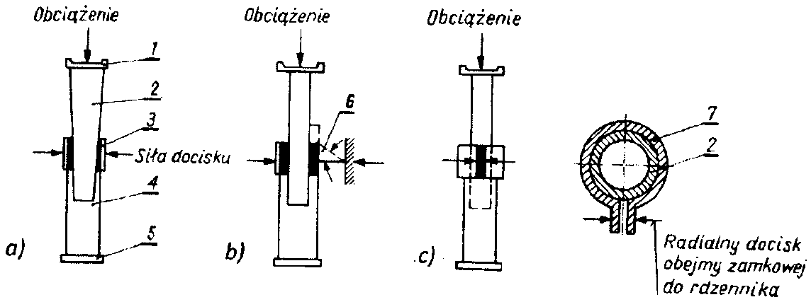
rys. nr 25 Stojaki cierne i zasada ich działania
a - stojak z zamkiem klinowym, b - stojak z serwoelementem, c - stojak z obejmą zamkową,
1 - głowica, 2 - rdzennik. 3 - zamek, 4 - spodnik, 5 - stopa, 6 - luźna wkładka cierna (serwoelement),
7 - obejma zamkowa
Źródło: Honysz: Górnictwo. Wydawnictwo Śląsk 2011.
Postawiony pod stropnicą stojak rozpiera się specjalnym urządzeniem, zwanym podciągarką zębatkową lub hydrauliczną (rys. nr 26), następnie stojak zakleszcza się przez zabicie (na przemian) dwóch klinów odpowiednim młotkiem górniczym, dzięki czemu stojak osiąga podporność.
Pod wpływem obciążenia rdzennik wsuwa się do spodnika, powodując wzrost zakleszczenia, a tym samym wzrost podporności stojaka, aż do uzyskania podporności roboczej. Wykres zależności podporności stojaka od wielkości zsuwu nazywa się charakterystyką pracy stojaka. W zależności od wielkości zsuwu warunkującego uzyskanie podporności roboczej rozróżnia się stojaki:
- późnopodporowe,
- wczesnopodporowe,
- natychmiastpodporowe.
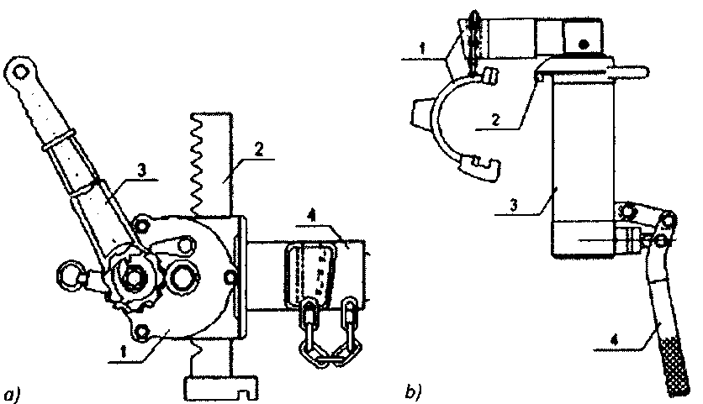

rys. nr 26 Podciągarki
a - zębatkowa, 1 - korpus, 2 - zębatka, 3 - dźwignia, 4 - obejma; b - hydrauliczna PHT-50, 1 - obejma,
2 - zaczep, 3 - cylinder, 4 – dźwignia
Źródło: Honysz: Górnictwo. Wydawnictwo Śląsk 2011.

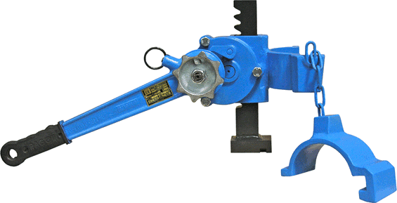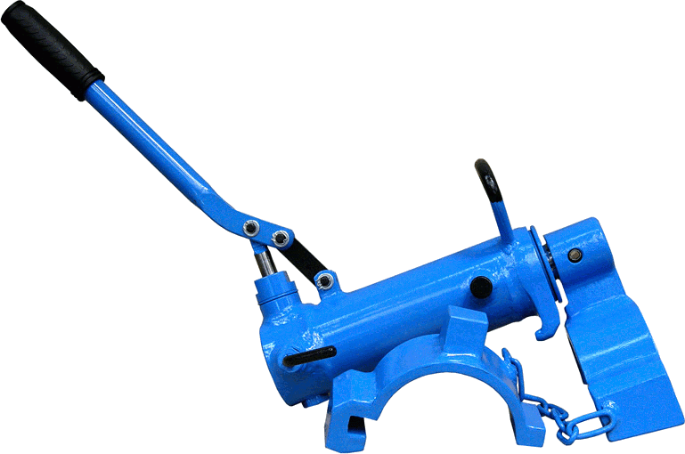
rys. nr 27 Podciągarki
Źródło: www.prorem.pl
Stojaki późnopodporowe mają rdzennik lekko zbieżny. Podporność roboczą uzyskują przy wsuwie rdzennika w spodnik 60 do 80 mm, a stojaki wczesnopodporowe już przy wsuwie do 20 mm.
Stojaki natychmiastpodporowe uzyskują podporność roboczą natychmiast po rozpoczęciem zsuwu. Nie dopuszczając do odprężenia skał stropowych najlepiej współpracują z górotworem, dzięki czemu znalazły powszechne zastosowanie. W polskich kopalniach stosuje się najczęściej stojaki natychmiastpodporowe Valent-SN, Valent-SNT oraz wczesnopodporowe typu SV, SVt.
Stojaki Valent (rys. nr 28) są indywidualnymi elementami obudowy górniczej przeznaczonymi do podtrzymywania stropu w wyrobiskach górniczych: ścianowych, rozcinkach, do wzmocnienia obudowy wyrobisk chodnikowych. Stojaki mogą tworzyć obudowę samodzielną lub być stosowane jako elementy wzmacniające obudowę innego typu.
Rdzennik i spodnik stojaka Valent wykonywane są z rur stalowych. Zamek składa się z kadłuba zespawanego z dwóch części oraz obejmy sprężynowej (element cierny) zaciskanej dwoma klinami rozpierającymi.
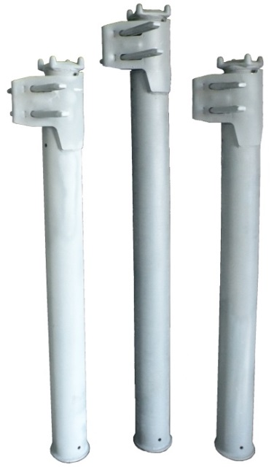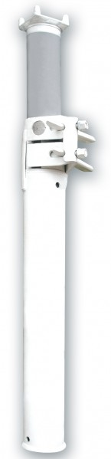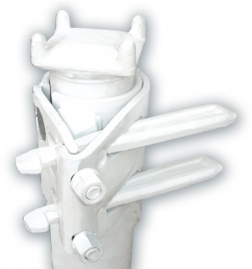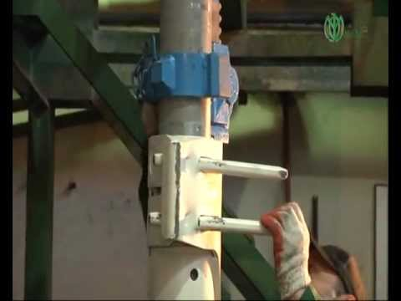
rys. nr 28 Stojaki Valent
Źródło: http://www.kalmet.com.pl, www.moj.com.pl, www.youtube.com

Tabela 7.3. Dane techniczne stojaków Valent-SN
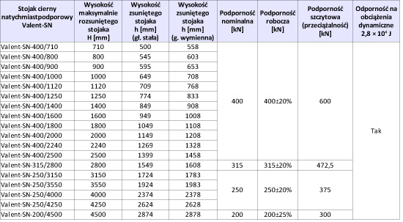
Źródło: http://www.kalmet.com.pl
Powierzchnia cierna rdzennika jest ocynkowana, co pozwoliło na uzyskanie podporności roboczej 400 do 450 kN. Uzyskuje się ją przy dostatecznym zakleszczeniu zamka, uderzając młotem 4 kg na przemian w każdy klin aż do wystąpienia charakterystycznego tzw. dzwonienia, co uzyskuje się uderzając 8 do 12 razy w każdy klin.
Stojaki podciąga się za pomocą podciągarek zębatkowych lub hydraulicznych (rys. nr 26 i 27), przy czym siła rozparcia powinna wynosić 40 do 60 kN. Rabowanie stojaków następuje przez wybicie klinów.
Stojaki SV. Stosowane w podobnych wyrobiskach jak stojaki Valent, jako elementy obudowy samodzielnej, np. kombinowanej (mieszanej) lub wzmocnienie obudowy już istniejącej. Niewątpliwą zaletą tych stojaków jest ich uniwersalność pod względem doboru do żądanej wysokości, wymienność głowic koronkowych, a także łatwość w montażu i demontażu oraz wielokrotność użycia.
Rysunek stojaka SV i jego podstawowe parametry przedstawiono na rysunku nr 29 i w tabeli 7.4.

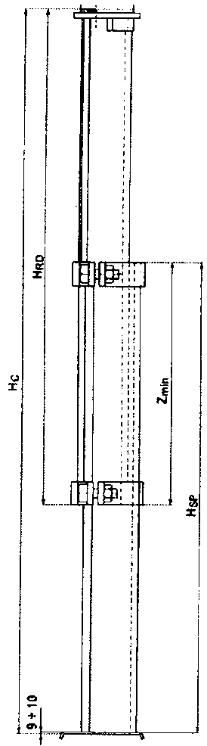
rys. nr 29 Stojak cierny SV
Źródło: Honysz: Górnictwo. Wydawnictwo Śląsk 2011.

Tabela 7.4. Parametry techniczne stojaka ciernego SV
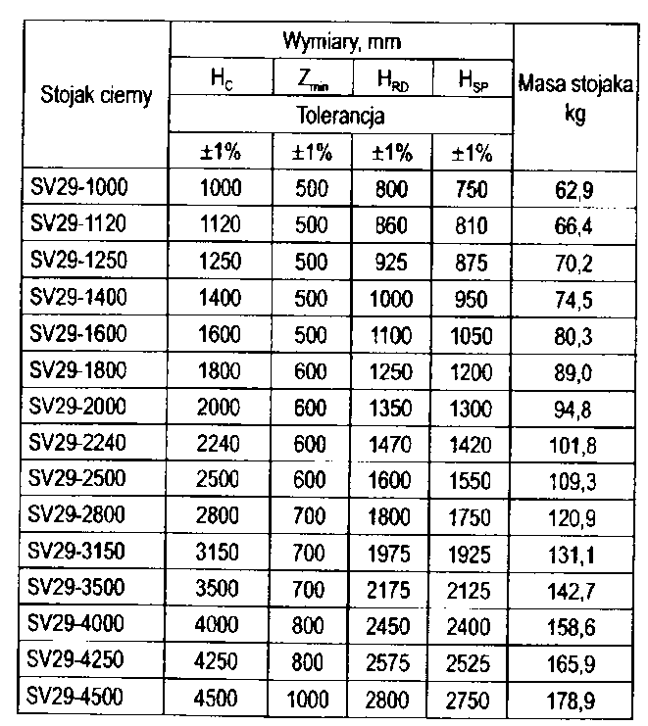
Źródło: Honysz: Górnictwo. Wydawnictwo Śląsk 2011.

Elementy stojaka - spodnik i rdzennik wykonane są z prostek o profilu V, np., V25/29, połączone na odcinku wymaganej przepisami zakładki (min. 600 mm) strzemionami dwujarzmowymi (takimi jak do obudowy ŁP, rys. nr 30), dolnym, np., SDD25/29, oraz górnym, np. SDG25/29. Spodnik umieszcza się w stopie podporowej, na rdzenniku umieszcza się głowicę koronkową danego typu, dostosowaną do rodzaju stropnicy.
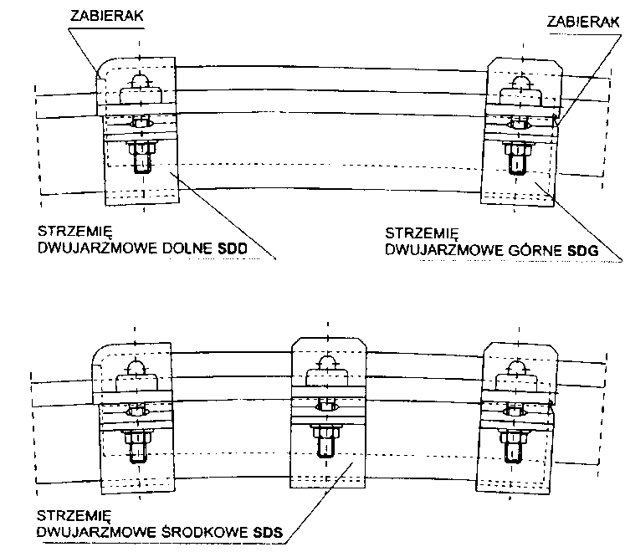
rys. nr 30 Strzemiona dwujarzmowe SD
Źródło: Honysz: Górnictwo. Wydawnictwo Śląsk 2011.

Stosowane są również stojaki SVt łączone trzema strzemionami - dodatkowo montuje się strzemię środkowe SDS.
Stojaki Valent oraz stojaki SV są posadowione w stopach podporowych tłoczonych lub spawanych (rys. nr 30), Stopy wykonane są z blachy oporowej o grubości 8 do 12 mm typ lekki lub 10 do 15 mm typ ciężki.

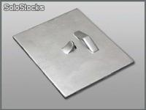
rys. nr 30 Stopa podporowa spawana SPS-U
Źródło: www.solostocks.pl

Kształt stopy (trapez, kwadrat, prostokąt) jest ściśle powiązany z powierzchnią roboczą, która wynosi od 300 do 600 cm².
Na rysunku nr 32 pokazano podstawowe rodzaje głowic koronkowych zakładanych na rdzennik stojaków Valent i SV zależnie od rodzaju stropnicy.

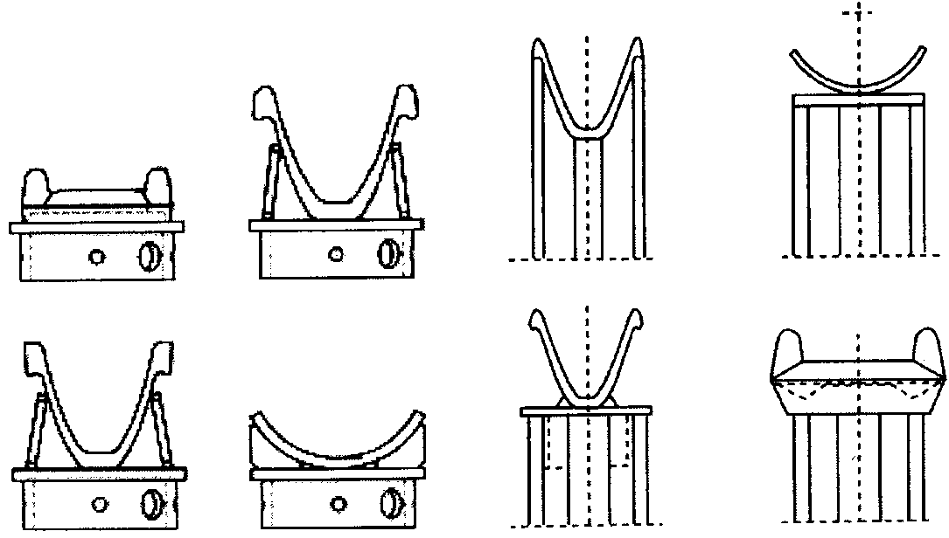
rys. nr 32 Głowice koronkowe stojaka Valent i SV
Źródło: Honysz: Górnictwo. Wydawnictwo Śląsk 2011.

